

**Annexe 1**

**Couverture vaccinale dans l’UE**

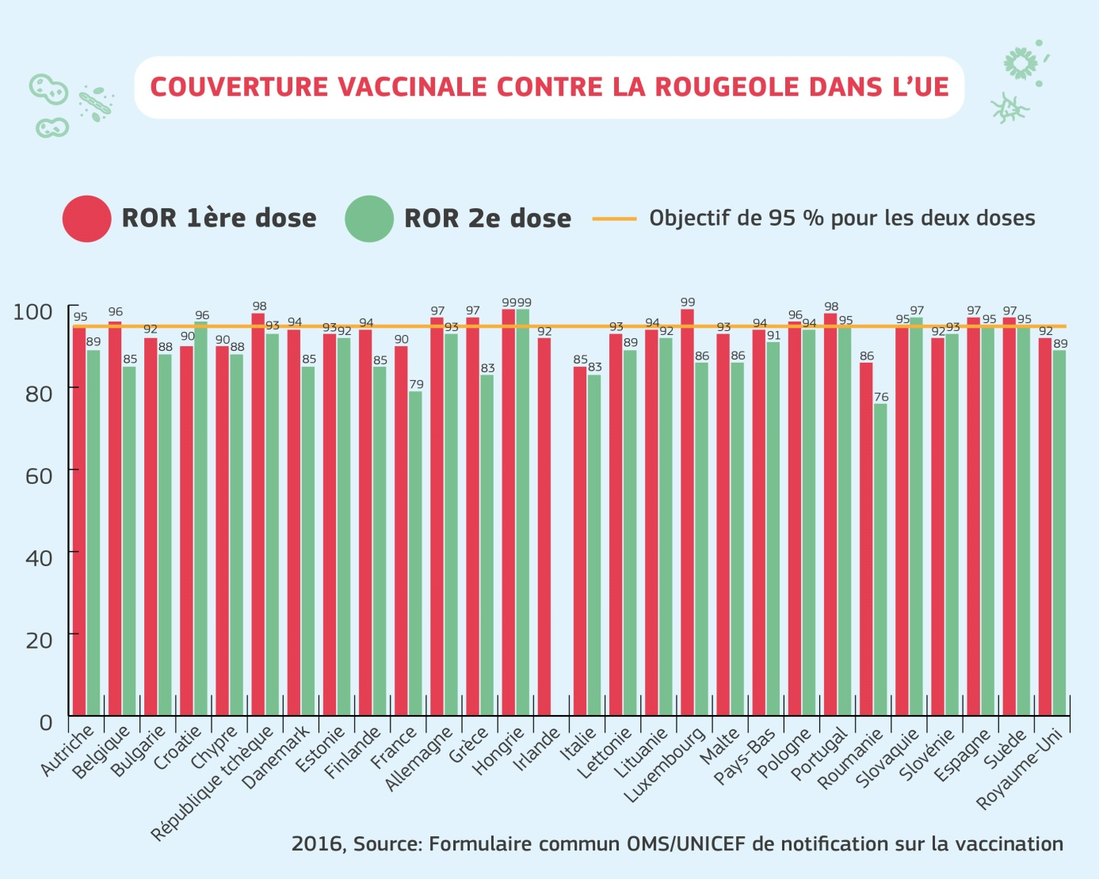

Figure 1: Taux de couverture vaccinale contre la rougeole dans l’UE en 2016 (Source: Formulaire commun OMS/Unicef de notification sur la vaccination)

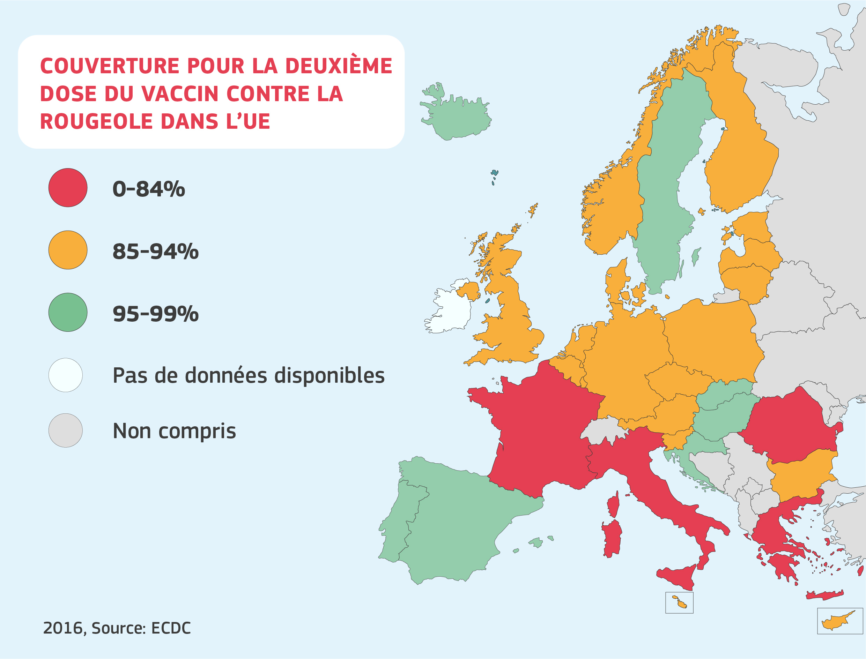

Figure 2: Couverture pour la deuxième dose du vaccin contre la rougeole dans l’UE (Source: ECDC)

**Annexe 2**

**Facteurs de réticence**

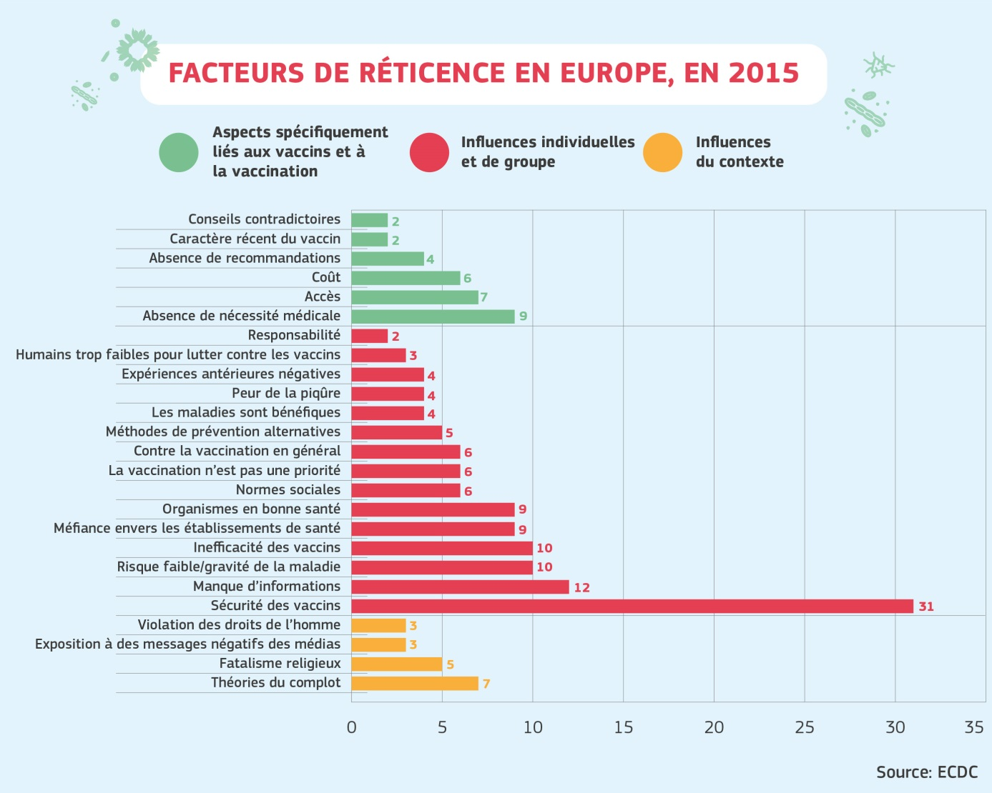

Figure 3: Facteurs de réticence en Europe, en 2015 (Source: ECDC)[1]

1. Centre européen de prévention et de contrôle des maladies, «Rapid literature review on motivating hesitant population groups in Europe to vaccinate», ECDC, Stockholm, 2015, <https://ecdc.europa.eu/sites/portal/files/media/en/publications/Publications/vaccination-motivating-hesistant-populations-europe-literature-review.pdf>